Smlouva o dílo č. RCJ-210034

Smluvní strany
Nemocnice Boskovice, s.r.o.
Sídlo: | Otakara Kubína 179, 680 01 Boskovice
Jednající: | RNDr. Dan Štěpánský, jednatel
bank. spojení: | xxxxxxxxxxxxxxxxx | číslo účtu: | xxxxxxxxxx
IČ: | 26925974 | DIČ: | CZ26925974
spisová značka OR: | Krajský soud v Brně, oddíl C, vložka 45305
dále jen Odběratel na straně jedné

a

AUTOCONT a.s.
Sídlo: | Hornopolní 3322/34, 702 00 Ostrava
Obchodní divize: | divize MM
Jednající: | Ing. Martin Stejskal, člen představenstva
Bankovní spojení: | xxxxxxxxxxxxx | číslo účtu: | xxxxxxxxxxxx
IČ: | 04308697 | DIČ: | CZ04308697
spisová značka OR: | Krajský soud v Ostravě, oddíl B, vložka 11012
dále jen Zhotovitel na straně druhé,

uzavírají níže psaného dne, měsíce a roku ve smyslu § 2586 občanského zákoníku tuto Smlouvu.

Všeobecné obchodní podmínky

Základní obchodní vztah mezi Objednatelem a Zhotovitelem je vymezen všeobecnými obchodními podmínkami pro poskytování služeb, které jsou nedílnou součástí této Smlouvy a jsou uvedeny v Příloze č.1 této Smlouvy.

Tato smlouva mezi Objednatelem a Zhotovitelem je uzavírána na základě výsledku veřejné zakázky „Dodávka a instalace aktivních prvků pro Nemocnici Boskovice s.r.o.“, a proto budou její jednotlivá ustanovení vykládána v kontextu zadávací dokumentace této veřejné zakázky.

Upravuje-li tato Smlouva některé otázky odlišně, mají přednost ustanovení této Smlouvy před ustanoveními všeobecných obchodních podmínek pro poskytování služeb.

Definice pojmů

Používá-li tato Smlouva v dalším textu termíny, psané s velkým počátečním písmenem, ať už v singuláru nebo plurálu, je jejich význam definován ve všeobecných obchodních podmínkách pro poskytování služeb.

Předmět Plnění

Předmětem Plnění této Smlouvy je závazek Zhotovitele dodat a naimplementovat aktivní prvky, včetně příslušenství (dále jen Dílo). Přesná specifikace Díla je uvedena v Příloze č. 2 této Smlouvy.

Termíny Plnění

Smluvní strany dohodly, že Dílo bude ukončeno do 12 týdnů od podpisu této Smlouvy.

Smluvní strany berou na vědomí, že dodržení sjednaných termínů Plnění je podmíněno poskytnutím řádné součinnosti Objednatele.

Cena Plnění

Celková cena předmětu Plnění bez DPH podle článku 4.1 je stanovena dohodou a činí
1 991 400,- Kč (slovy jedenmiliondevětsetdevadesátjedentisícčtyřista korun českých)
2 409 594,- Kč včetně DPH
Podrobná kalkulace ceny Plnění je uvedena v Příloze č.2 této Smlouvy.

Cena za Plnění nezahrnuje daň z přidané hodnoty

Jakékoliv navýšení ceny musí být projednáno a schváleno Oprávněnými osobami písemným dodatkem k této Smlouvě.

Platební podmínky

Splatnost faktur

Smluvní strany se dohodly na bezhotovostním placení z účtu Objednatele na účet Zhotovitele. Platba se uskuteční v korunách českých na základě faktury - daňového dokladu, se splatností 60 dnů od prokazatelného doručení faktury Objednateli. Daňový doklad musí obsahovat veškeré náležitosti v souladu se zákonem č. 235/2004 Sb. ve znění pozdějších předpisů. V případě, že daňový doklad nebude mít odpovídající náležitosti, je zadavatel oprávněn zaslat jej ve lhůtě splatnosti zpět dodavateli, aniž se tak dostane do prodlení se splatností; lhůta splatnosti počíná běžet znovu od doručení řádně opraveného daňového dokladu.

Povinnost Objednatele zaplatit je splněna dnem připsání příslušné finanční částky na účet Zhotovitele.

Právo a povinnost fakturovat

Zhotoviteli vzniká právo fakturovat, tj. vystavit daňový doklad Objednateli na cenu každého i dílčího Plnění uvedeného v bodě 4 dnem podepsání Protokolu o předání nebo akceptaci.

Zhotoviteli vzniká povinnost fakturovat, tj. vystavit daňový doklad do 30 dnů od data uskutečnění zdanitelného plnění. Plnění se považuje za uskutečněné dnem poskytnutí služby.

Datem uskutečnění zdanitelného plnění na vystaveném daňovém dokladu dle bodu 7.2.2. je datum předání a převzetí Díla uvedené v Protokolu o předání nebo akceptaci.

Faktury musí být předávány nebo zasílány následovně:
  - elektronickou poštou na adresu fakturace@nembce.cz.

Komunikace, pravomoci a odpovědnosti zástupců smluvních stran

Kontaktní osoby

Kontaktní osoba Zhotovitele:
xxxxxxxxxx

Kontaktní osoba Objednatele:
xxxxxxxxx

Oprávněné osoby
Jsou zplnomocněné osoby smluvních stran, které jsou oprávněny jednat jménem smluvních stran o všech smluvních a obchodních záležitostech týkajících se Smlouvy a souvisejících s jejím plněním.

Oprávněné osoby Zhotovitele:
xxxxxxxx

Oprávněné osoby Objednatele:
xxxxxxxxxx

Odpovědné osoby
Jsou pracovníci smluvních stran pověření jednáním jménem smluvních stran v otázkách plnění Smlouvy.

Odpovědné osoby Zhotovitele:
xxxxxxxxxxx

Odpovědné osoby Objednatele:
xxxxxxxxxxxx

Všechna oznámení mezi smluvními stranami, která se vztahují k této Smlouvě, nebo která mají být učiněna na základě této Smlouvy, musí být učiněna v písemné formě a doručeny opačné straně, nebude-li stanoveno, nebo mezi smluvními stranami dohodnuto jinak.

Oznámení se považují za doručená uplynutím třetího (3) dne po jejich prokazatelném odeslání.

Smluvní strany se zavazují, že v případě změny své adresy budou o této změně druhou smluvní stranu informovat nejpozději do tří (3) dnů.

Místo a způsob Plnění

Místo Plnění
Nebude-li v konkrétním případě sjednáno jinak, místem Plnění předmětu Smlouvy je adresa sídla Objednatele.

Doprava:
Dopravu zajišťuje Zhotovitel na své náklady.

Předání a Akceptace Díla

Seznam Akceptačních kritérií
Smluvní strany se dohodly na následujících Akceptačních kritériích:

Změna Akceptačních kritérií je možná pouze na základě dodatku ke Smlouvě.

Předání a Akceptace Díla a jeho částí
Jednotlivé části Díla budou Předávány nebo Akceptovány v termínech uvedených v Článku 5 Smlouvy. Předání nebo Akceptace bude potvrzena podpisem Protokolu o předání nebo akceptaci.

Přechod vlastnického práva Díla a jeho částí
- Vlastnické právo ke zboží, které je součástí poskytovaného Plnění, a které je specifikované v Příloze č. 2 této Smlouvy, přechází na Objednatele v okamžiku Předání.

Změnové řízení

Požadavky na změny předmětu Plnění, které mají vliv na cenu Plnění nebo termíny Plnění včetně dílčích, budou provedeny formou dodatku této Smlouvy. Změny budou odsouhlaseny oběma stranami a dodatek se změnami se stává nedílnou součástí této Smlouvy.

Požadavky na změny projednávají Odpovědné osoby a schvalují Oprávněné osoby smluvních stran.

Práva a povinnosti smluvních stran

Součinnost smluvních stran
Pro zajištění řádné realizace Díla požaduje Zhotovitel na Objednateli zejména následující součinnost:

- Přístup k Provoznímu prostředí, který je nezbytný pro Plnění Díla.
- Určení Odpovědné osoby Objednatele, vyhrazení odpovídajících časových kapacit Odpovědné osoby Objednatele.
- Poskytování požadovaných podkladů, informací, případně zajištění spolupráce s třetími stranami, jejichž řešení se může dotýkat předmětu Díla.
- Smluvní strany se zavazují vzájemně spolupracovat a poskytovat si veškeré informace potřebné pro řádné plnění svých závazků z této Smlouvy.
- Smluvní strany se zavazují informovat opačnou smluvní stranu o veškerých skutečnostech, které jsou, nebo by mohly být důležité pro řádné plnění této Smlouvy.
- Smluvní strany se zavazují vytvářet předpoklady pro plnění závazků vyplývajících z této Smlouvy tak, aby nedocházelo k prodlení s plněním jednotlivých termínů pro poskytnutí věcného Plnění, ani k prodlení s úhradou jednotlivých finančních závazků.

Práva a povinnosti Zhotovitele:

- Zhotovitel spolupracuje s Odpovědnými osobami Objednatele při řízení postupu prací na Projektu, včetně organizace schůzek v rámci Projektu.
- Zhotovitel svolává ve spolupráci s Objednatelem schůzky k řešení sporných otázek.
- Zhotovitel informuje Objednatele o postupu prací v termínech.
- Zhotovitel zajistí potřebný počet pracovníků s kvalifikací potřebnou pro realizaci předmětu Plnění.
- Zhotovitel bezodkladně řeší ve spolupráci s Objednatelem závady vzniklé při plnění této Smlouvy.
- Zhotovitel je povinen v průběhu realizace Projektu předávat Objednavateli informace o skutečnostech, které brání úspěšné realizaci Projektu.

Práva a povinnosti Objednatele:

- Objednatel se zavazuje poskytnout a vytvořit Zhotoviteli odpovídající pracovní podmínky pro realizaci předmětu této Smlouvy, a to v rozsahu specifikovaném tímto článkem Smlouvy. V této souvislosti Objednatel prohlašuje, že je srozuměn s tím, že dodržení termínů pro poskytnutí věcného Plnění Zhotovitelem závisí i na řádném a včasném plnění povinností stanovených touto Smlouvou pro Objednatele.
- Objednatel k termínu zahájení Projektu jmenuje do všech úrovní řízení Projektu pracovníky s pravomocemi potřebnými pro výkon příslušné funkce.
- Objednatel je povinen v průběhu Ověřovacího provozu Neprodleně předávat Zhotoviteli informace o skutečnostech, které brání úspěšnému provádění Ověřovacího provozu.
- Objednatel je povinen zajistit přístup Pracovníkům Zhotovitele do objektů a k pracovištím, v souvislosti s plněním Díla.
- Objednatel se zavazuje užívat Software v souladu s podmínkami stanovenými touto Smlouvou a licenčními podmínkami výrobce, s kterými se Objednatel seznámil.

Souhlas smluvních stran

Smluvní strany souhlasí s užitím rámcových údajů o plnění poskytnutém dle této smlouvy jako referenčních údajů pro osvědčení objednatele o poskytnuté službě nebo prohlášení Zhotovitele o poskytnuté službě. Jako veřejné referenční údaje nemohou být užity údaje, na něž se vztahuje stranami sjednaný, zveřejnění omezující, režim, např. údaje o obchodním tajemství nebo závazky některé smluvní strany plynoucí z platné NDA smlouvy.

Odpovědnost za škodu

Zhotovitel odpovídá Objednateli za škodu, způsobenou zaviněným porušením povinností vyplývajících z této Smlouvy nebo z obecně závazného právního předpisu.

Zhotovitel neodpovídá za škodu, která byla způsobena jinou osobou než Zhotovitelem, či jím pověřeným subjektem, nesprávným nebo neadekvátním přístupem Objednatele a v důsledku událostí vyšší moci.

Zhotovitel odpovídá Objednateli za škodu způsobenou Objednateli zaviněným porušením povinností stanovených touto Smlouvou, maximálně však do výše hodnoty Plnění podle této Smlouvy.

Smluvní strany se výslovně dohodly, že celková výše náhrady škody z jedné škodní události nebo série vzájemně propojených škodných událostí, která by v příčinné souvislosti s plněním Smlouvy mohla vzniknout, se limituje u skutečné škody a u ušlého zisku celkem do výše hodnoty Plnění podle této Smlouvy. Tyto částky představují současně maximální předvídatelnou škodu, která může případně vzniknout porušením povinností Zhotovitele.

Záruka

Na dodané Plnění poskytuje Zhotovitel záruku v délce 60 měsíců.

Záruční lhůty touto Smlouvou sjednané začnou plynout ode dne protokolárního Předání a převzetí příslušného dílčího Plnění dle čl. 4.

Zhotovitel bude poskytovat po dobu záruky 60 měsíců servisní a maintenance podporu. Zhotovitel garantuje zahájení servisního zásahu v záruční době do 24 hodin od nahlášení závady Objednatelem a do 4 hodin od momentu nahlášení kritické závady (kritickou vadou se rozumí taková vada, navozující takový stav systému, kdy v něm není možné pracovat, a to ani na úrovni prohlížení dat a tento stav není možné obejít žádným náhradním způsobem).

Zhotovitel bude poskytovat Objednateli záruční a pozáruční servis a podporu dodané techniky a služeb ve smyslu všeobecných obchodních podmínek pro poskytování služeb, které jsou uvedeny v Příloze č.1 této Smlouvy.

Servisní středisko Zhotovitele pro hlášení závad/HOTLINE 07:00 do 16:00/HELPDESK je v AUTOCONT a.s.

xxxxxxxxxxxx

Zhotovitel poskytne konzultační činnost v podobě dálkového servisu 1 hodina měsíčně, která bude převoditelná v rámci kalendářního roku. Na tuto konzultační činnost může být v případě potřeby a požadavku Objednatele sjednána servisní smlouva.

Prodlení, sankce

Jestliže je Objednatel v prodlení s placením peněžitého závazku nebo řádně a včas neplní závazky k věcné nebo časově umístěné součinnosti či spolupůsobení, z důvodů ležících na straně Objednatele, pak platí tato ujednání:

Objednatel souhlasí s tím, že pokud neplní své povinnosti a nevytvoří v dohodnutých lhůtách podmínky součinnosti a tím způsobí prodlení z důvodů ležících na straně Objednatele, které by vedlo ke změně termínů dle čl. 5 o více než tři (3) Pracovní dny, je Zhotovitel oprávněn přerušit práce na předmětu Plnění. Termíny Plnění se posouvají o dobu tohoto prodlení, i když k přerušení prací nedojde. Prokazatelné náklady na straně Zhotovitele spojené s tímto přerušením je Objednatel povinen uhradit.

Jestliže je Zhotovitel v prodlení s plněním některého svého závazku z důvodů ležících na straně Zhotovitele s výjimkou případů objektivní nemožnosti Plnění, pak platí tato ujednání:

Zhotovitel souhlasí s tím, že pokud neplní své povinnosti a nevytvoří v dohodnutých lhůtách podmínky součinnosti a tím způsobí prodlení z důvodů ležících na straně Zhotovitele, které by vedlo ke změně termínů dle odst. 5 o více jak tři (3) Pracovní dny, je Objednatel oprávněn požadovat úhradu prokazatelných nákladů na straně Objednatele vzniklých v důsledku tohoto neplnění povinností Zhotovitelem.

V případě opoždění Plnění Zhotovitele způsobeném překážkami vylučujícími odpovědnost (ustanovení § 2913 odst.2 občanského zákoníku) platí, že tento není v prodlení po dobu trvání takových překážek. Zhotovitel je však povinen Objednatele o výskytu takových překážek Neprodleně informovat. Trvá-li toto opoždění více jak tři (3) dny, posouvají se termíny Plnění o dobu opoždění.

Je-li Objednatel v prodlení s placením zálohy nebo faktury po dobu delší než patnáct (15) dnů, je Zhotovitel oprávněn vyúčtovat a Objednatel povinen zaplatit úroky z prodlení ve výši 0,05 % z dlužné částky za každý den prodlení až do zaplacení.

Je-li Zhotovitel v prodlení s předáním díla jako celku, je Objednatel oprávněn vyúčtovat a Zhotovitel je povinen zaplatit úrok z prodlení ve výši 0,05 % z celkové částky za každý den prodlení až do předání hotového díla.

Platnost, odstoupení a zánik smlouvy

Tato Smlouva nabývá platnosti dnem podpisu zástupců obou smluvních stran a účinnosti dnem uveřejnění v registru smluv. Uveřejnění v registru smluv provede Objednatel po podpisu smlouvy.

Jednostranně lze okamžitě od Smlouvy odstoupit v těchto případech:

Objednatel je v prodlení s placením dle specifikace v čl. 7 déle než 60 dnů

Zhotovitel je ve zpoždění v Plnění dle čl. 4 déle než 60 dnů

Smluvní strana může od této Smlouvy okamžitě odstoupit, pokud se smluvní strana dopustila vůči druhé smluvní straně jednání vykazujícího znaky nekalé soutěže. Odstoupení nabývá účinnosti dnem doručení písemného oznámení o odstoupení druhé smluvní straně.

Každá smluvní strana je oprávněna jednostranně odstoupit od Smlouvy, jestliže:

druhá smluvní strana neplní hrubě podmínky Smlouvy, byla na tuto skutečnost upozorněna, nesjednala nápravu ani v dodatečně poskytnuté přiměřené lhůtě

druhá smluvní strana je v úpadku nebo ztratila oprávnění k podnikatelské činnosti podle platných předpisů (o této skutečnosti je povinnost podat informaci Neprodleně)

na majetek druhé smluvní strany byly zahájeny úkony, které nasvědčují zahájení exekučního řízení. O této skutečnosti je povinnost podat informaci Neprodleně.

Smluvní strany jsou povinny vzájemnou dohodou písemně vypořádat dosavadní smluvní Plnění nejpozději do 1 měsíce od skončení účinnosti Smlouvy odstoupením.

Řešení sporů

Jakýkoli právní postup, nebo soudní spor vedený v souvislosti s touto Smlouvou, bude zahájen a veden u příslušného soudu České republiky s tím, že strany v této souvislosti ve smyslu ustanovení § 89a občanského soudního řádu sjednávají pro všechny spory, u nichž jsou k řízení v prvním stupni příslušné okresní soudy místní příslušnost Obvodního soudu pro Prahu 9 a pro všechny spory, u nichž jsou k řízení v prvním stupni příslušné krajské soudy místní příslušnost Městského soudu v Praze.

Závěrečná ustanovení

Vztahy mezi stranami se řídí ustanoveními této Smlouvy, všeobecnými obchodními podmínkami pro poskytování služeb, které tvoří Přílohu č.1 této Smlouvy a občanským zákoníkem. V částech vztahujících se k udělení práva užití programů splňujících znaky autorského díla se použije režim autorského zákona.

Obsah Smlouvy může být měněn jen dohodou stran smluvních a to vždy jen vzestupně číslovanými písemnými dodatky potvrzenými Oprávněnými osobami smluvních stran.

Tato Smlouva se uzavírá elektronicky, tj. prostřednictvím uznávaného elektronického podpisu ve smyslu zákona č. 297/2016 Sb., o službách vytvářejících důvěru pro elektronické transakce, ve znění pozdějších předpisů, opatřeného časovým razítkem.

Nedílnou součástí Smlouvy jsou přílohy:
Příloha č.1 – Všeobecné obchodní podmínky pro poskytování služeb
Příloha č.2 – Podrobný popis Plnění /kalkulace ceny

V Boskovicích dne …………. V Brně dne …………..

______________________ _______________________
Za Objednatele Za Zhotovitele

Příloha č.1 – Všeobecné obchodní podmínky AUTOCONT a.s. pro poskytování služeb

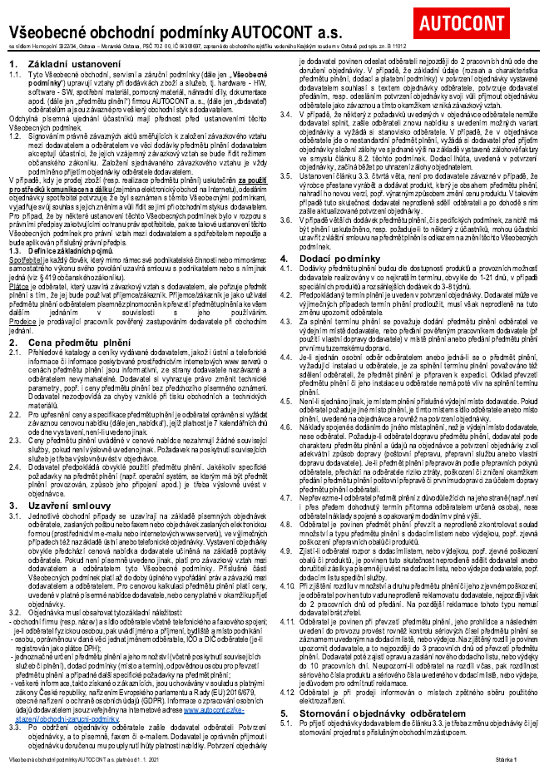

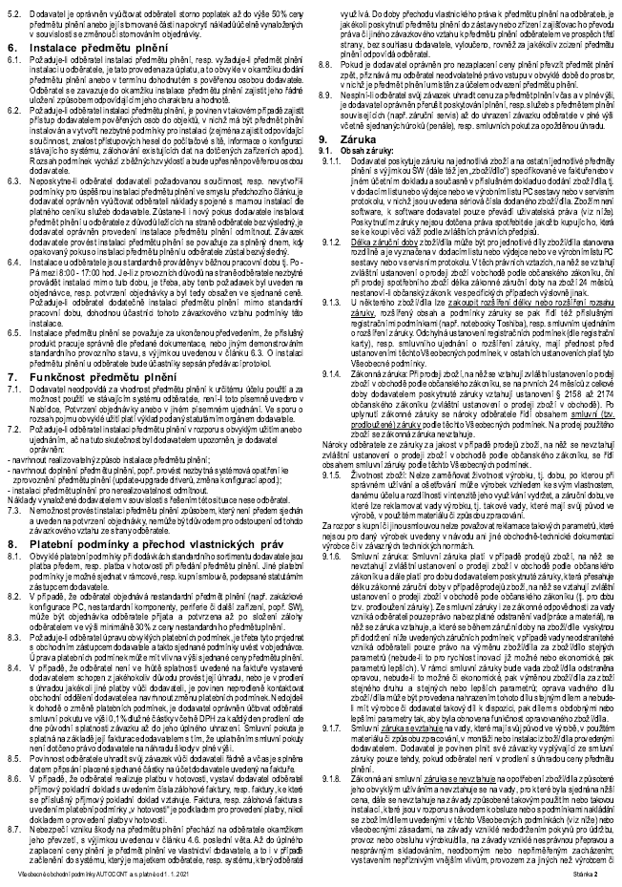
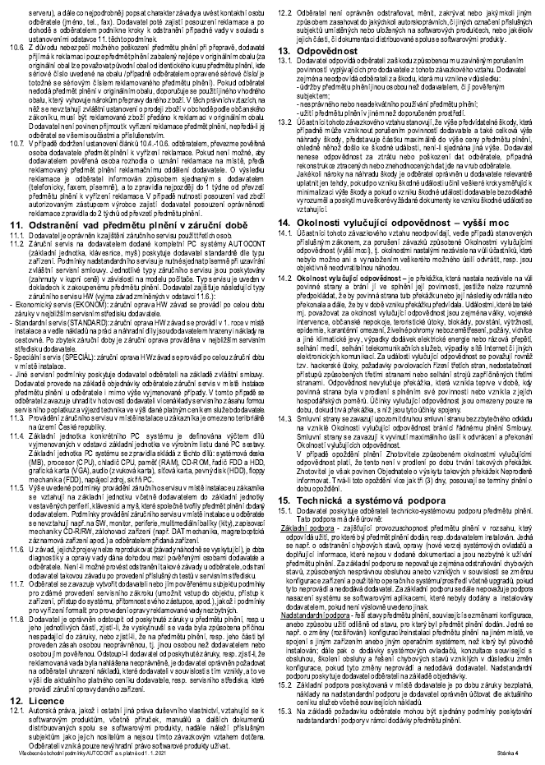

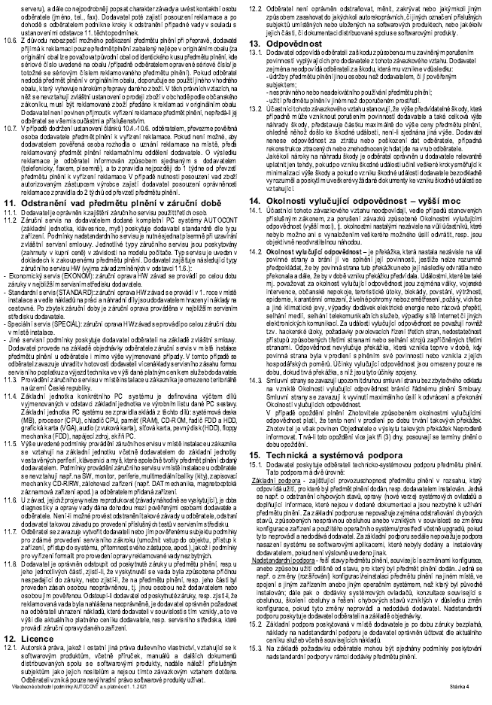

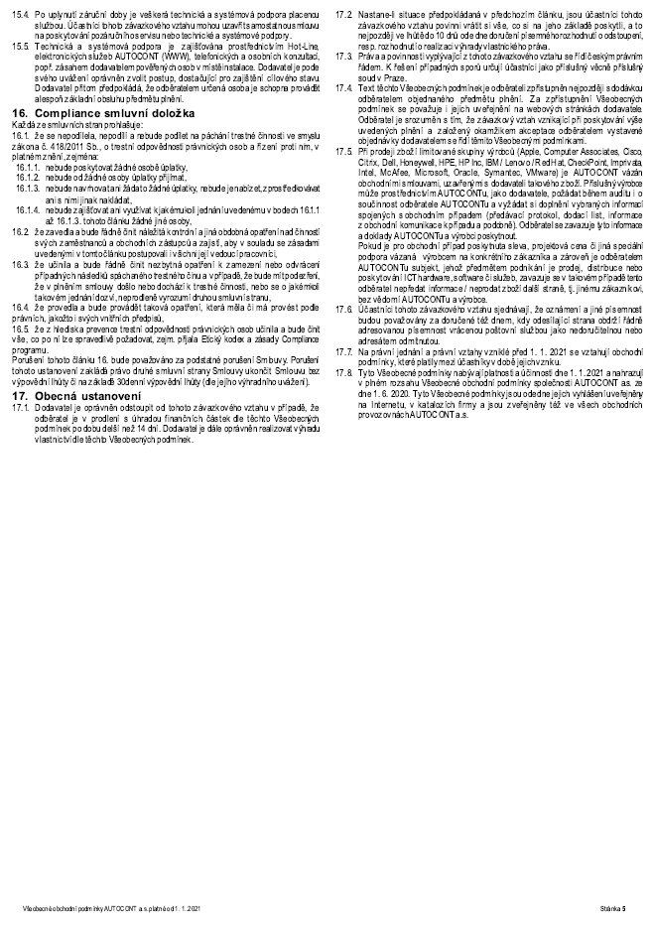

Příloha č.2 – Podrobný popis Plnění /kalkulace ceny

